Q733 scheda creata il 20 aprile 2024
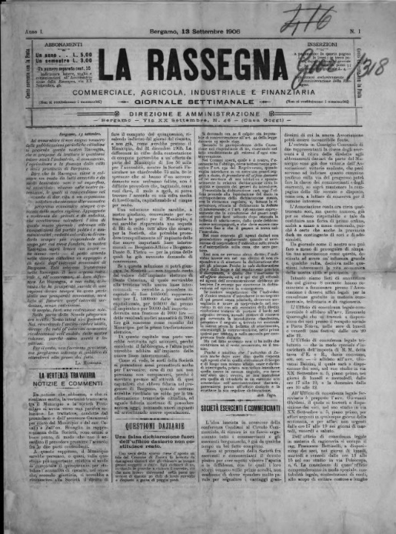
Descrizione storico-bibliografica
La *rassegna : commerciale, agricola, industriale e finanziaria : giornale settimanale. - Anno 1, n. 1 (gennaio 1906)-anno 71, n. 4 (26 febbraio 2015). - Bergamo : [s.n., 1906-2015]. – volumi ; 36 cm. ((Poi quotidiano. - Il complemento del titolo varia in: settimanale economico e finanziario. – Da marzo 2015 pubblicata online. - BNI 1906-5700; 1946-868. - CFI0363308
Varianti del titolo: La *rassegna commerciale, agricola, industriale e finanziaria
Copia digitale:
-1906-1910 a: http://emeroteca.braidense.it/gea/scheda_testata.php?IDTestata=125
-1907-1910 a: http://www.internetculturale.it/it/913/emeroteca-digitale-italiana/periodic/testata/6990

La *rassegna.it : fondata nel 1906. – Marzo 2015- . – [Bergamo] : Iniziative Ascom, [2015]- . – Testi elettronici. ((Quotidiano. – Disponibile online.

Soggetto: Imprese – Bergamo <prov.> - Periodici

Volumi disponibili in rete 1906-1910; 2015-

Informazioni storico-bibliografiche
LaRassegna.it è il quotidiano online del mondo imprenditoriale bergamasco. Edito dal marzo del 2015, rappresenta l’evoluzione digitale del settimanale fondato nel 1906. Il portale non si rivolge solo alle categorie, ma anche all’opinione pubblica e si pone tra le principali testate della provincia.
La società editrice “Iniziative Ascom Spa” pubblica anche Affari di Gola, mensile di cultura enogastronomica, e, annualmente, Il Listino dei prezzi degli immobili di Bergamo e provincia. https://www.larassegna.it/chi-siamo-2/

